今日动态
第八周 10月23日 星期三 晴
- 晨间来园
今天来园22人，1人请假。
-户外活动-
今天星期三，我们来到了小木屋进行户外游戏，孩子们对于小木屋的兴趣还是很浓烈，为此都有新的玩法出现。
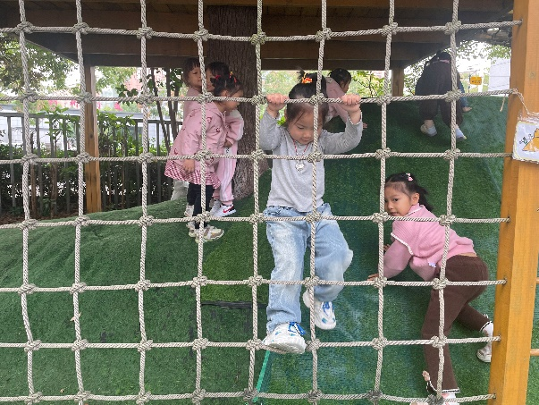 | 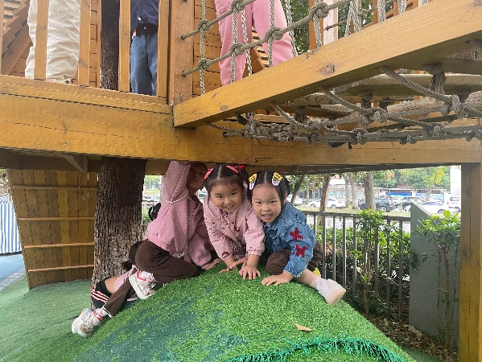
看我多厉害，再爬攀爬网哦。 | 看我们爬到坡坡上啦。
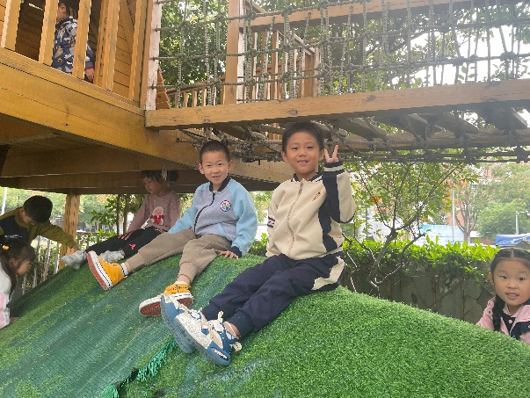 | 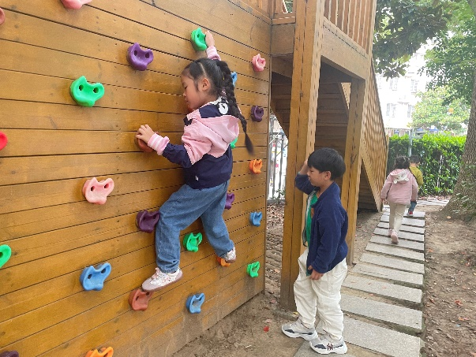
看到镜头比个“耶”。 | 看我多厉害，能爬的这么高。
-集体活动-
数学： 本次活动是一节关于量的守恒的活动，即幼儿在物体数目的比较中，能不受物体排列形式、物体形状、物体大小等外部特征的干扰，准确判断物体的数目是“一样多”还是“不一样多”。孩子们在感知不同数量的基础上，知道使用添和去的方法使物体的数量变得一样多。在解决问题的基础上，提高孩子对数学活动的学习兴趣。
在开展数学活动《添、去点子》后，根据不同数量用去掉或者添加的方法，让数字和数量相匹配。活动中82.6%的小朋友能正确的点数数量，并和数字进行匹配，大家平时可以利用生活场景多多练习，增加孩子对数与量关系的理解。
-温馨提示-
- 下个星期一我们将和大班的哥哥姐姐一起进行升旗仪式，请小朋友们穿好秋季校服。
- 家长在家检查一下小朋友的指甲，有的小朋友指甲可以修剪一下。啦！
-
在一起的点滴都值得记录
我们｜中三班｜在一起

